[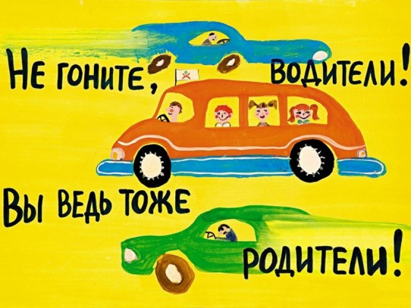](http://images.yandex.ru/#!/yandsearch?source=wiz&uinfo=ww-1007-wh-502-fw-782-fh-448-pd-1&text=%D0%BA%D0%B0%D1%80%D1%82%D0%B8%D0%BD%D0%BA%D0%B8%20%D0%B2%D0%BD%D0%B8%D0%BC%D0%B0%D0%BD%D0%B8%D0%B5%20%D0%B4%D0%B5%D1%82%D0%B8!&noreask=1&pos=3&lr=54&rpt=simage&img_url=http%3A%2F%2Fwww.tomsk.ru%2Fuserpic%2Fnews%2F2010%2FNov%2F09%2F120748_view.jpg)

**В целях профилактики детского травматизма на дорогах, в преддверии и во время летних каникул** **«Внимание, Дети!!!»**

В этот период внимание сотрудников ГИБДД будет приковано к юным участникам дорожного движения. В образовательных учреждениях ежедневно проводятся инструктажи с ребятами по основам безопасного поведения на улицах и дорогах. На следующей неделе инспектора ДПС будут следить за недопущением нарушений правил дорожного движения маленькими пешеходами и составлять административные материалы на родителей-водителей, перевозящих своих чад в салоне автомобиля с нарушениями.  
 Уважаемые родители, скоро начало летних каникул. А это такой период, когда всем детям хочется больше гулять и играть на улице, и не исключено, что любая прогулка может быть связана с дорогой. Дети очень подвижны и любознательны. Играя на улице, часто бывают невнимательными и беспечными. Не всегда осознавая опасные последствия от шалостей на проезжей части, нарушая правила дорожного движения, они нередко становятся участниками и жертвами дорожно-транспортных происшествий.  
  
 Во время каникул неважно, останется ли ваш ребенок в городе или уедет погостить в деревню к бабушке. Необходимо использовать любую возможность напомнить ему о ПДД. Не оставляйте детей без присмотра на улице, не разрешайте им играть и особенно вблизи проезжей части.  
  
Приучайте детей с раннего возраста соблюдать правила дорожного движения. И не забывайте, что **личный пример — самая доходчивая форма обучения**.  
  
 Родители-водители, если вашему ребенку нет 12 лет, он не имеет права ездить на переднем пассажирском сидении автомобиля. Перевозите ребенка на заднем сидении, пристегнутым ремнем безопасности или в детском удерживающем устройстве.  
  
 Также обращаемся и к водителям транспортных средств о необходимости быть предельно внимательными при проезде пешеходных переходов, остановок общественного транспорта, парков и скверов, детских площадок, и мест расположения детских учреждений. Заметив ребенка впереди своего автомобиля на проезжей части, обочине или тротуаре, - принимайте все меры предосторожности. Не маневрируйте, а заранее снижайте скорость вплоть до остановки автомобиля при необходимости. Не подвергайте жизни детей опасности.  
  
**Помните:** строгое соблюдение правил дорожного движения – основа безопасности на дорогах!

Инспектор по пропаганде Некрасова Наталья.